TRƯỜNG ĐẠI HỌC TÂY ĐÔ

**KHOA KỸ THUẬT – CÔNG NGHỆ**



**BÁO CÁO THỰC TẬP**

**CHUYÊN NGÀNH: CÔNG NGHỆ THÔNG TIN**

**Đề Tài**: **XÂY DỰNG PHẦN MỀM QUẢN LÝ THIẾT BỊ**

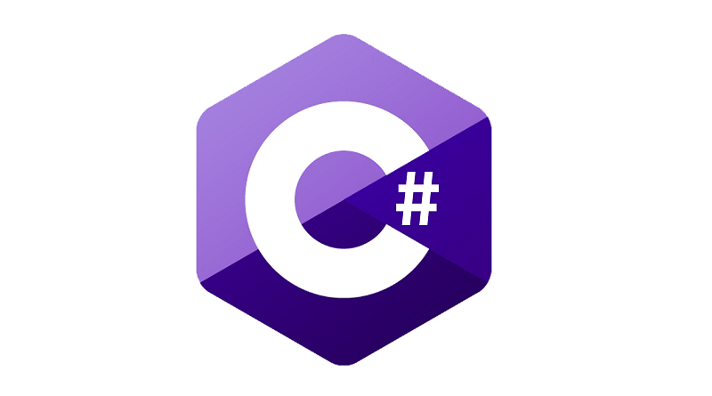

**Đơn vị thực tập:**

**Trung tâm Công nghệ Thông tin VNPT Cần Thơ**

**Người hướng dẫn: Trần Thành Bá**

**Trần Thanh Duy**

**Giảng viên hướng dẫn: ThS. Lê Thị Thu Lan**

**Sinh viên thực hiện: Lê Trung Nam**

**MSSV: 1652480201006**

*Cần Thơ, 2020*

# **LỜI CẢM ƠN**

**🙞 ★ 🙜**

Trước tiên, em xin bày tỏ lòng biết ơn chân thành và sâu sắc tới Trung tâm Công nghệ thông tin VNPT Cần Thơ đã tạo điều kiện cho em được thực tập và học tập trong suốt khoảng thời gian vừa qua. Đặc biệt, em xin gửi lời cảm ơn chân thành đến anh **Trần Thành Bá**, anh **Trần Thanh Duy** và cô **Lê Thị Thu Lan** đã lựa chọn và tận tình hướng dẫn cho em thực hiện đề tài này trong suốt thời gian thực tập vừa qua.

Mặc dù đã cố gắng hoàn thành đề tài thực tập trong phạm vi và khả năng cho phép nên chắc chắn sẽ không tránh khỏi thiếu sót. Em kính mong nhận được sự cảm thông và tận tình chỉ bảo của quý Thầy Cô và các cán bộ đang làm việc tại Trung tâm.

Em xin chân thành cảm ơn!

Cần Thơ, ngày tháng năm 2020

Sinh Viên

LÊ TRUNG NAM

**ĐÁNH GIÁ CỦA KHOA**

**...........,** Ngày **…..** tháng **…..** năm2020

Ký tên và đóng dấu

**Mục Lục**

**LỜI CẢM ƠN** 2

**Chương I:** 7

**I.1 Giới thiệu chung** 7

**I.2 Chức năng của Trung tâm Công nghệ Thông tin - VNPT Cần Thơ** 8

**I.3 Cơ cấu tổ chức** 8

**Chương II:** 9

**II.1. Mục đích nghiên cứu** 9

**II.2. Phạm vi đề tài** 9

**II.3. Lịch trình làm việc** 9

**Chương III:** 10

**III.1. Giới thiệu sơ lược về C#** 10

**III.1.1 Lịch sử hình thành C#** 10

**III.1.2 Các phiên bản C#** 11

**III.2. Giới thiệu sơ lược về môi trường lập trình** 11

**III.3. Giới thiệu sơ lược về hệ quản trị cơ sở dữ liệu** 11

**III.3.1 Lịch sử hình thành** 12

**CHƯƠNG IV:** 13

**IV.1 Cài đặt Microsoft Visual Studio** 13

**IV.2 Cài đặt Microsoft SQL Server** 14

**IV.3 Xây dựng ứng dụng** 16

***IV.3.1 Mục tiêu*** 16

***IV.3.2 Cách thực hiện và kết quả*** 16

**KẾT LUẬN** 27

**Ưu điểm:** 27

**Nhược điểm:** 27

**Bài học và trải nghiệm của bản thân:** 27

**Kết luận:** 27

**Tài liệu tham khảo:** 28

**DANH MỤC HÌNH**

Hình 1.1 Trung tâm Công nghệ Thông tin trực thuộc VNPT Cần Thơ

Hình 1.2Sơ đồ cơ cấu tổ chức của Trung tâm Công nghệ Thông tin -VNPT Cần Thơ

Hình 3.1.2 Các phiên bản C#

Hình 4.1 Cài đặt Visual Studio

Hình 4.1.2 Cài đặt thành phần cá nhân

Hình 4.2 Cài đặt SQL Server

Hình 4.2.1 Cài đặt SQL Server Management Studio

Hình 4.2.2 Cài dặt SQL Server Management Studio

Hình 4.2.3 Khởi chạy SQL Server Management Studio

Hình 4.2.4 Giao diện chính SQL Server Management Studio

Hình 4.3 Giao diện thiết kế cơ sở dữ liệu

Hình 4.3.1 Giao diện thiết kế Windows Form

Hình 4.3.2 Liên kết cơ sở dữ liệu

Hình 4.3.3 Giao diện đăng nhập bằng tài khoản Admin

Hình 4.3.4 Giao diện các quyền khi đăng nhập bằng tài khoản Admin

Hình 4.3.5 Giao diện đăng nhập bằng tài khoản Kỹ Thuật Viên

Hình 4.3.6 Giao diện các quyền khi đăng nhập bằng tài khoản Kỹ Thuật Viên

Hình 4.3.7 Giao diện đăng nhập bằng tài khoản Nhân Viên

Hình 4.3.8 Giao diện các quyền khi đăng nhập bằng tài khoản thành viên

Hình 4.3.9 Giao diện báo cáo sự cố

Hình 4.3.10 Giao diện báo cáo thống kê thiết bị hư hỏng

**DANH MỤC BẢNG**

Bảng 4.1 Mô tả thuộc tính table CTLS

Bảng 4.2 Mô tả thuộc tính table CTPCK

Bảng 4.3 Mô tả thuộc tính table CTPN

Bảng 4.4 Mô tả thuộc tính table CTPX

Bảng 4.5 Mô tả thuộc tính table DonVi

Bảng 4.6 Mô tả thuộc tính table Kho

Bảng 4.7 Mô tả thuộc tính table LichSuTB

Bảng 4.8 Mô tả thuộc tính table LoaiDonVi

Bảng 4.9 Mô tả thuộc tính table LoaiThietBi

Bảng 4.10 Mô tả thuộc tính table NhaCungCap

Bảng 4.11 Mô tả thuộc tính table NhanVien

Bảng 4.12 Mô tả thuộc tính table NhaSanXuat

Bảng 4.13 Mô tả thuộc tính table PhieuChuyenKho

Bảng 4.14 Mô tả thuộc tính table PhieuNhap

Bảng 4.15 Mô tả thuộc tính table PhieuXuat

Bảng 4.16 Mô tả thuộc tính table TaiKhoan

Bảng 4.17 Mô tả thuộc tính table ThietBi

# **Chương I:**

**GIỚI THIỆU VỀ**

**TRUNG TÂM CÔNG NGHỆ THÔNG TIN VNPT CẦN THƠ**

## **I.1 Giới thiệu chung**

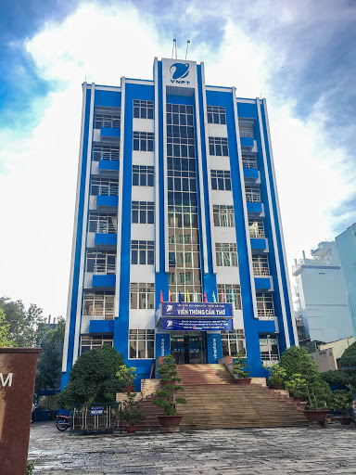

*Hình 1.1 Trung tâm Công nghệ Thông tin trực thuộc VNPT Cần Thơ*

Trung tâm Công nghệ Thông tin được thành lập trên cơ sở tổ chức lại Trung tâm Dịch vụ Giá Trị Gia tăng.

Trung tâm Công nghệ Thông tin là đơn vị kinh tế trực thuộc, hạch toán phụ thuộc VNPT Cần Thơ, có chức năng hoạt động SXKD và phục vụ chuyên ngành VT-CNTT trên địa bàn tỉnh Cần Thơ. Cụ thể, là tổ chức, xây dựng và triển khai ứng dụng CNTT phục vụ công tác quản lý SXKD của VNPT Tây ninh; kinh doanh các dịch vụ, thiết bị vật tư  tin học – CNTT; kinh doanh các ngành nghề khác trong phạm vi được VNPT Cần Thơ cho phép và phù hợp với quy định của pháp luật.

## **I.2 Chức năng của Trung tâm Công nghệ Thông tin - VNPT Cần Thơ**

Triển khai ứng dụng Công nghệ Thông tin phục vụ công tác quản lý SXKD của VNPT trên địa bàn.

Tham gia phát triển sản phẩm, dịch vụ Công nghệ Thông tin theo chỉ đạo của Tập đoàn.

Nghiên cứu khoa học, phát triển công nghệ, triển khai thực nghiệm, sản xuất, kinh doanh sản phẩm là kết quả nghiên cứu khoa học và phát triển công nghệ; dịch vụ khoa học và công nghệ trong lĩnh vực Công nghệ thông tin.

Tổ chức triển khai cung cấp các dịch vụ Công nghệ Thông tin của Tập đoàn cho khách hàng trên địa bàn.

Quản lý hạ tầng cung cấp dịch vụ Công nghệ Thông tin.

**I.3 Cơ cấu tổ chức**

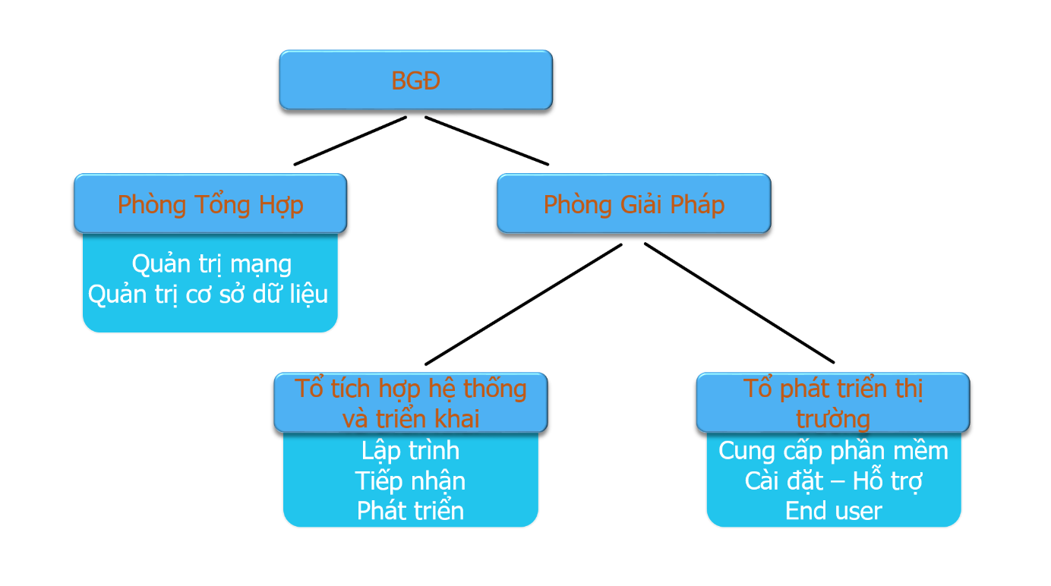

*Hình 1.2**Sơ đồ cơ cấu tổ chức của Trung tâm Công nghệ Thông tin -VNPT Cần Thơ*

**Chương II:**

**GIỚI THIỆU VỀ ĐỀ TÀI THỰC TẬP**

Ngày nay, khi công nghệ thông tin không ngừng phát triển và để theo kịp xu hướng đó thì sử dụng phần mềm quản lý được các công ty ưa chuộng sử dụng để quản lý các hoạt động trong công ty của mình. Việc áp dụng phần mềm quản lý vào các hoạt động của công ty không những mang lại hiệu quả cao mà còn giúp cho việc quản lý các hoạt động trong công ty dễ dàng hơn và cụ thể ở đây là *“ứng dụng quản lý thiết bị và báo cáo hư hỏng thiết bị”.*

**II.1. Mục đích nghiên cứu**

*“Ứng dụng quản lý thiết bị và báo cáo hư hỏng thiết bị”* hỗ trợ cho việc quản lý thiết bị cho phòng ban, thay thế cho việc quản lý thủ công hiện tại. Cập nhật nhanh tình hình các thiết bị trong việc bảo trì và sửa chữa, việc tra cứu, tìm kiếm thông tin trở nên dễ dàng, quản lý thiết bị sẽ hạn chế bị sai sót. Nhân viên của chính phòng ban có thể trực tiếp báo cáo với công ty không phải thông qua các nhân viên bảo trì.

**II.2. Phạm vi đề tài**

Xây dựng ứng dụng để quản lý thiết bị trong công ty.

## **II.3. Lịch trình làm việc**

|  |  |
| --- | --- |
| **Thời gian thực tập** | **Nội dung công việc thực tập** |
| **Tuần 1:**  Từ ngày 06/01/2020 đến ngày 10/01/2020 | - Phân tích hệ thống.  - Tìm hiểu công nghệ. |
| **Tuần 2:**  Từ ngày 13/01/2020 đến ngày 17/01/2020 | * Tìm hiểu nghiệp vụ. |
| **Tuần 3:**  Từ ngày 03/02/2020 đến ngày 07/02/2020 | * Lập trình ứng dụng. |
| **Tuần 4:**  Từ ngày 10/02/2020 đến ngày 14/02/2020 | * Lập trình ứng dụng. |
| **Tuần 5:**  Từ ngày 17/02/2020 đến ngày 21/02/2020 | * Demo lần 1. * Kiểm thử ứng dụng. |
| **Tuần 6:**  Từ ngày 24/02/2020 đến ngày 28/02/2020 | * Điều chỉnh ứng dụng. |
| **Tuần 7:**  Từ ngày02/03/2020 đến ngày 06/03/2020 | - Demo lần 2.  - Điều chỉnh ứng dụng.  - Viết báo cáo, tài liệu. |
| **Tuần 8:**  Từ ngày 07/03/2020 đến ngày 10/03/2020 | - Demo.  - Hoàn thiện dự án. |

# **Chương III:**

**KHÁI QUÁT VỀ CƠ SỞ DỮ LIỆU, NGÔN NGỮ VÀ MÔI TRƯỜNG LẬP TRÌNH**

## **III.1. Giới thiệu sơ lược về C#**

C# (đọc là "C thăng" hay "C sharp" ("xi-sáp")) là một ngôn ngữ lập trình hướng đối tượng được phát triển bởi Microsoft, là phần khởi đầu cho kế hoạch .NET của họ. Tên của ngôn ngữ bao gồm ký tự thăng theo Microsoft nhưng theo ECMA là C#, chỉ bao gồm dấu số thường. Microsoft phát triển C# dựa trên C++ và Java. C# được miêu tả là ngôn ngữ có được sự cân bằng giữa C++, Visual Basic, Delphi và Java.

C# được thiết kế chủ yếu bởi Anders Hejlsberg kiến trúc sư phần mềm nổi tiếng với các sản phẩm Turbo Pascal, Delphi, J++, WFC. Phiên bản gần đây nhất là 8.0, được phát hành vào năm 2019 cùng với Visual Studio 2019 phiên bản 16.3.

### **III.1.1 Lịch sử hình thành C#**

Cái tên "C sharp" được lấy cảm hứng từ ký hiệu âm nhạc, trong đó một dấu thăng sau nốt nhạc "#" nghĩa là một nốt được chơi cao hơn nửa cung. Điều này tương tự như trường hợp đặt tên của ngôn ngữ của C++, trong đó "++" chỉ ra rằng giá trị của một biến nên được tăng lên 1. Biểu tượng # cũng giống với bốn ký tự "+" (trong một lưới 2x2), ngụ ý rằng ngôn ngữ là một phiên bản tăng cường của C++ (gấp đôi C++). Bởi vì giới hạn kỹ thuật của việc hiển thị (các font chuẩn, trình duyệt...) và sự thật là ký tự thăng (U+266F ♯ MUSIC SHARP SIGN (HTML &#9839;)) không hiện diện trong đa số các bàn phím, ký tự (U+0023 # NUMBER SIGN (HTML &#35;)) đã được chọn để diễn đạt một cách tương đương trong cách viết tên ngôn ngữ.

Hậu tố "#" đã được sử dụng bởi một số ngôn ngữ khác của.NET là các biến thể của các ngôn ngữ hiện tại, bao gồm J# (một ngôn ngữ.NET cũng được thiết kế bởi Microsoft có nguồn gốc từ Java 1.1), A# (từ Ada) và ngôn ngữ lập trình chức năng F#. Việc triển khai ban đầu của Eiffel for.NET được gọi là Eiffel#. Hậu tố cũng đã được sử dụng cho các thư viện, chẳng hạn như Gtk# (một wrapper NET cho GTK+ và các thư viện GNOME khác) và Cocoa#.

### **III.1.2 Các phiên bản C#**

*Hình 3.1.2 Các phiên bản C#*

## **III.2. Giới thiệu sơ lược về môi trường lập trình**

Microsoft Visual Studio là một môi trường phát triển tích hợp (IDE) từ Microsoft. Nó được sử dụng để phát triển chương trình máy tính cho Microsoft Windows, cũng như các trang web, các ứng dụng web và các dịch vụ web. Visual Studio sử dụng nền tảng phát triển phần mềm của Microsoft như Windows API, Windows Forms, Windows Presentation Foundation, Windows Store và Microsoft Silverlight. Nó có thể sản xuất cả hai ngôn ngữ máy và mã số quản lý.

Visual Studio bao gồm một trình soạn thảo mã hỗ trợ IntelliSense cũng như cải tiến mã nguồn. Trình gỡ lỗi tích hợp hoạt động cả về trình gỡ lỗi mức độ mã nguồn và gỡ lỗi mức độ máy. Công cụ tích hợp khác bao gồm một mẫu thiết kế các hình thức xây dựng giao diện ứng dụng, thiết kế web, thiết kế lớp và thiết kế giản đồ cơ sở dữ liệu. Nó chấp nhận các plug-in nâng cao các chức năng ở hầu hết các cấp bao gồm thêm hỗ trợ cho các hệ thống quản lý phiên bản (như Subversion) và bổ sung thêm bộ công cụ mới như biên tập và thiết kế trực quan cho các miền ngôn ngữ cụ thể hoặc bộ công cụ dành cho các khía cạnh khác trong quy trình phát triển phần mềm.

Visual Studio hỗ trợ nhiều ngôn ngữ lập trình khác nhau và cho phép trình biên tập mã và gỡ lỗi để hỗ trợ (mức độ khác nhau) hầu như mọi ngôn ngữ lập trình. Các ngôn ngữ tích hợp gồm có C, C++ và C++/CLI (thông qua Visual C++), VB.NET (thông qua Visual Basic.NET), C# (thông qua Visual C#) và F# (như của Visual Studio 2010). Hỗ trợ cho các ngôn ngữ khác như J++/J#, Python và Ruby thông qua dịch vụ cài đặt riêng rẽ. Nó cũng hỗ trợ XML/XSLT, HTML/XHTML, JavaScript và CSS.

Microsoft cung cấp phiên bản "Express" (đối với phiên bản Visual Studio 2013 trở về trước) và "Community" (đối với bản Visual Studio 2015 trở về sau) là phiên bản miễn phí của Visual Studio.

## **III.3. Giới thiệu sơ lược về hệ quản trị cơ sở dữ liệu**

Microsoft SQL Server là một hệ quản trị cơ sở dữ liệu quan hệ được phát triển bởi Microsoft. Là một máy chủ cơ sở dữ liệu, nó là một sản phẩm phần mềm có chức năng chính là lưu trữ và truy xuất dữ liệu theo yêu cầu của các ứng dụng phần mềm khác. Có thể chạy trên cùng một máy tính hoặc trên một máy tính khác trên mạng (bao gồm cả Internet).

Microsoft tiếp thị ít nhất một chục phiên bản Microsoft SQL Server khác nhau, nhắm vào các đối tượng khác nhau và cho khối lượng công việc khác nhau, từ các ứng dụng máy đơn nhỏ đến các ứng dụng Internet lớn có nhiều người dùng đồng thời.

### **III.3.1 Lịch sử hình thành**

Lịch sử của Microsoft SQL Server bắt đầu với sản phẩm Microsoft SQL Server đầu tiên SQL SQL Server 1.0, máy chủ 16-bit cho hệ điều hành OS/2 vào năm 1989 và kéo dài đến ngày hiện tại.

#### **III.3.1.1 Các mốc quan trọng**

MS SQL Server cho OS/2 bắt đầu như một dự án chuyển Sybase SQL Server sang OS/2 vào năm 1989, bởi Sybase, Ashton-Tate và Microsoft.

SQL Server 4.2 cho NT được phát hành vào năm 1993, đánh dấu mục nhập vào Windows NT.

SQL Server 6.0 được phát hành vào năm 1995, đánh dấu sự kết thúc hợp tác với Sybase; Sybase sẽ tiếp tục phát triển biến thể SQL Server của riêng họ, Sybase Adaptive Server Enterprise, độc lập với Microsoft.

SQL Server 7.0 được phát hành vào năm 1998, đánh dấu việc chuyển đổi mã nguồn từ C sang C ++.

SQL Server 2005, được phát hành năm 2005, hoàn thành việc sửa đổi hoàn toàn mã Sybase cũ thành mã Microsoft.

SQL Server 2017, được phát hành vào năm 2017, bổ sung hỗ trợ Linux cho các nền tảng Linux này: Red Hat Enterprise Linux, SUSE Linux Enterprise Server, Ubuntu & Docker Engine.

#### **III.3.1.2 Hiện tại**

Tính đến tháng 11 năm 2019, các phiên bản sau được Microsoft hỗ trợ:

SQL Server 2012

SQL Server 2014

SQL Server 2016

SQL Server 2017

SQL Server 2019

Từ SQL Server 2016 trở đi, sản phẩm chỉ được hỗ trợ trên bộ xử lý x64.

Phiên bản hiện tại là Microsoft SQL Server 2019, phát hành ngày 4 tháng 11 năm 2019.

# **CHƯƠNG IV:**

**XÂY DỰNG ỨNG DỤNG QUẢN LÝ THIẾT BỊ**

Để xây dựng ứng dụng ta cần thực hiện các quy trình sau:

* Cài đặt Microsoft Visual Studio
* Cài đặt Microsoft SQL Server

## **IV.1 Cài đặt Microsoft Visual Studio**

Có thể tải và cài đặt Microsoft Visual Studio thông qua địa chỉ: <https://visualstudio.microsoft.com/>

Phiên bản miễn phí mà Microsoft cung cấp là Community.

Sau khi tải file cài đặt về ta tiến hành cài đặt phần mềm vào máy tính.

*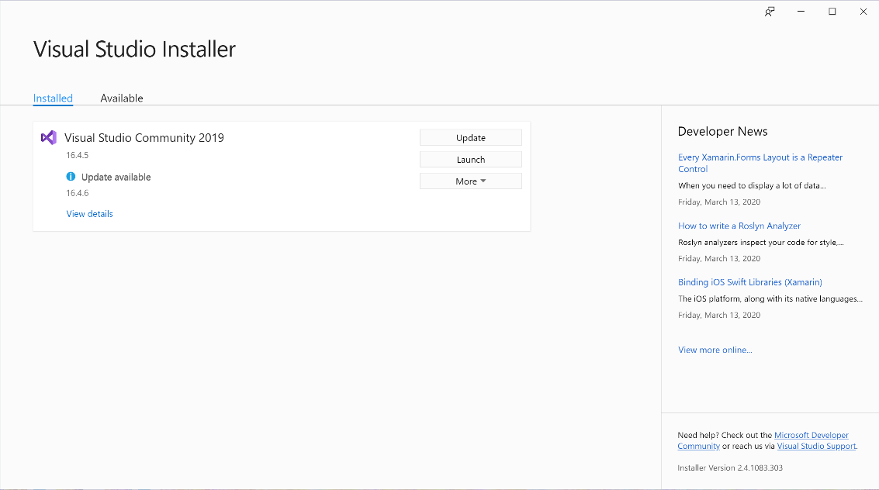Hình 4.1 Cài đặt Visual Studio*

Ta cần cài đặt thêm thành phần cá nhân: LINQ to SQL tools.

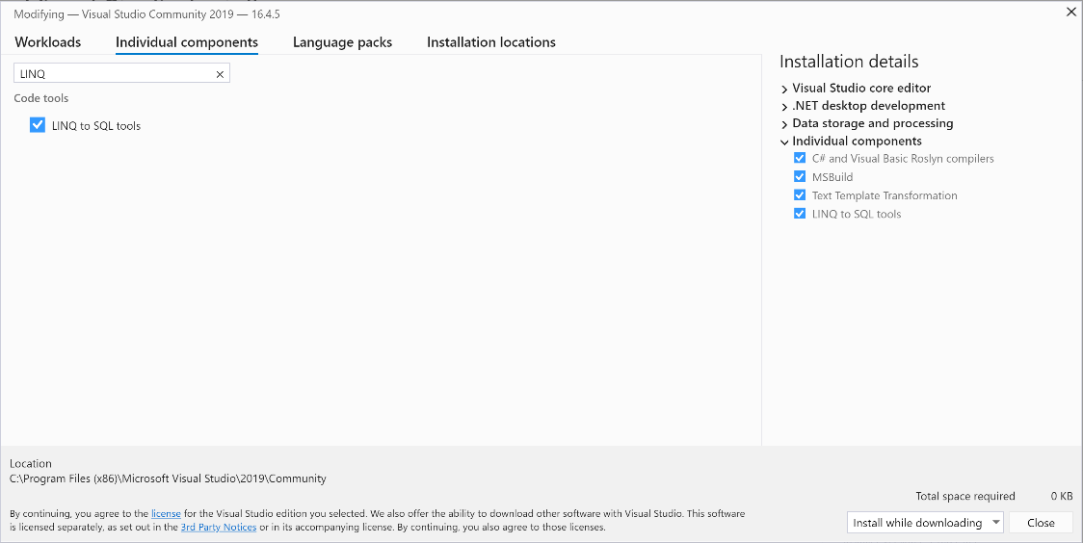

*Hình 4.1.2 Cài đặt thành phần cá nhân*

## **IV.2 Cài đặt Microsoft SQL Server**

Có thể tải và cài đặt Microsoft SQL Server thông qua địa chỉ: <https://www.microsoft.com/en-us/sql-server/sql-server-downloads>

Chọn phiên bản Developer và tải xuống file cài đặt.

Sau khi tải file cài đặt về ta tiến hành cài đặt phần mềm vào máy tính.

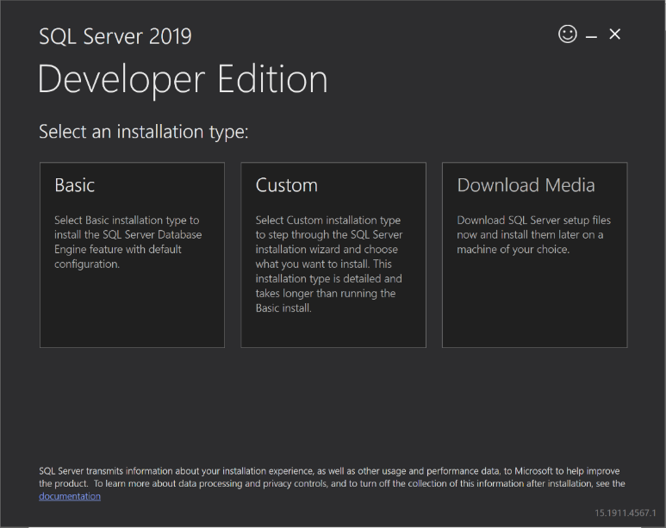 Chọn Basic Installation và tiếp tục tiến hành cài đặt phần mềm vào máy tính.

*Hình 4.2 Cài đặt SQL Server*

Sau khi cài đặt Microsoft SQL Server vào máy tính ta tiến hành tải và cài đặt SQL Sever Management Studio vào máy tính thông qua địa chỉ:

<https://docs.microsoft.com/en-us/sql/ssms/download-sql-server-management-studio-ssms>

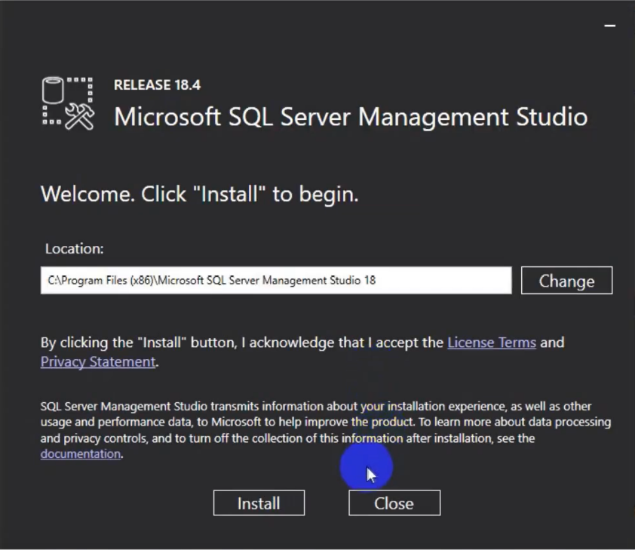

*Hình 4.2.1 Cài đặt SQL Server Management Studio*

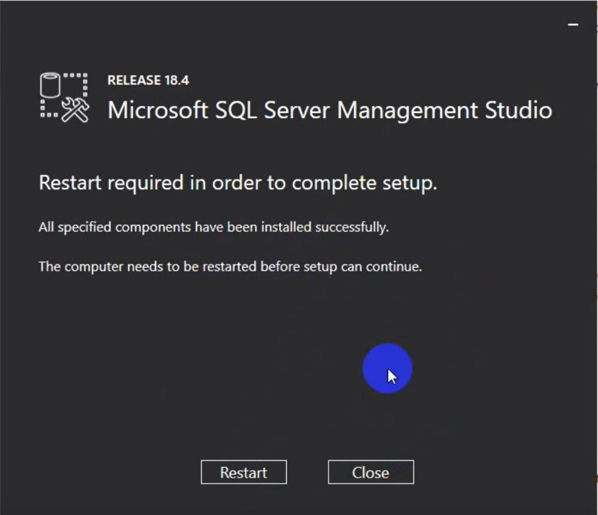 Sau khi cài đặt SQL Server Management Studio chúng ta tiến hành khởi động lại máy tính để hoành thành cài đặt.

Hình 4.2.2 *Cài dặt SQL Server Management Studio*

Tiếp theo cần kiểm tra xem quá trình cài đặt có thành công hay chưa.

Đầu tiên mở ứng dụng SQL Server Management Studio lên.

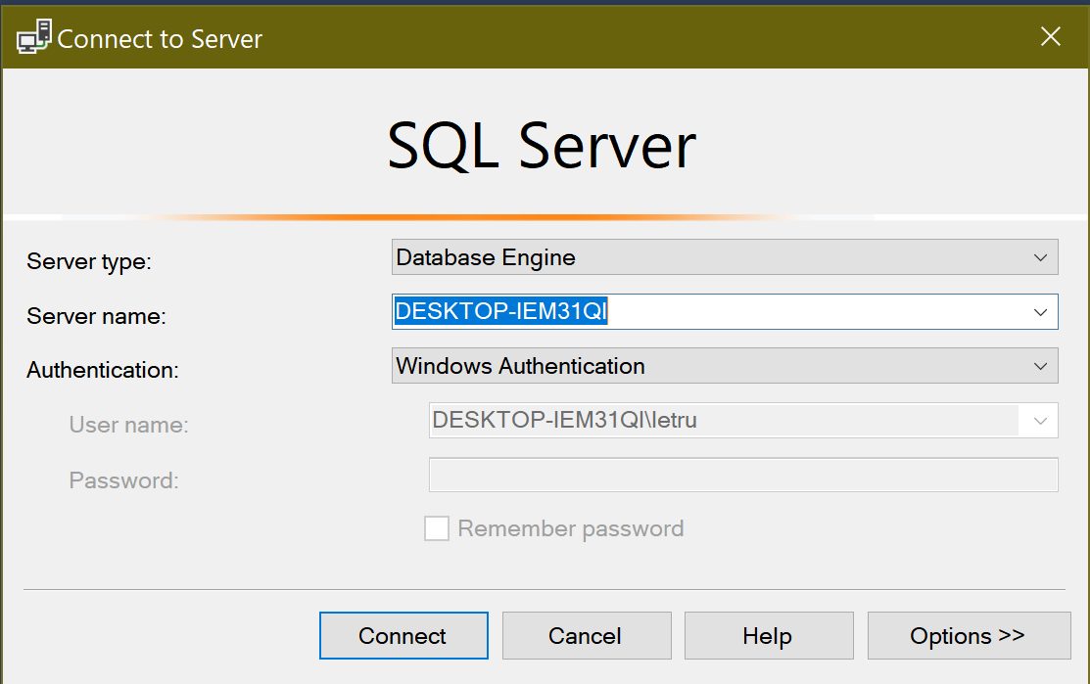

*Hình 4.2.3 Khởi chạy SQL Server Management Studio*

Nhấn “Connect” và đợi ứng dụng khởi chạy.

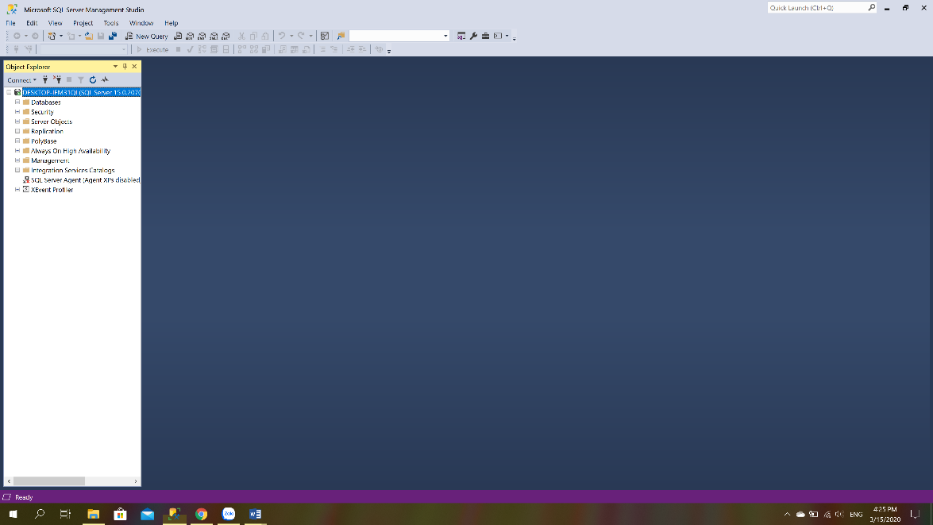 Nếu như quá trình cài đặt thành công thì giao diện ứng dụng có dạng như sau.

*Hình 4.2.4 Giao diện chính SQL Server Management Studio*

## **IV.3 Xây dựng ứng dụng**

### ***IV.3.1 Mục tiêu***

Xây dựng *“ứng dụng quản lý thiết bị”* bằng cách sử dụng ngôn ngữ lập trình C# trên môi trường lập trình Microsoft Visual Studio 2019 và hệ quản trị cơ sở dữ liệu Microsoft SQL Server 2019.

### ***IV.3.2 Cách thực hiện và kết quả***

Các bước thực hiện:

- Tiềm hiểu và phân tích hệ thống.

- Thực hiện thiết kế cơ sở dữ liệu trên Microsoft SQL Server 2019.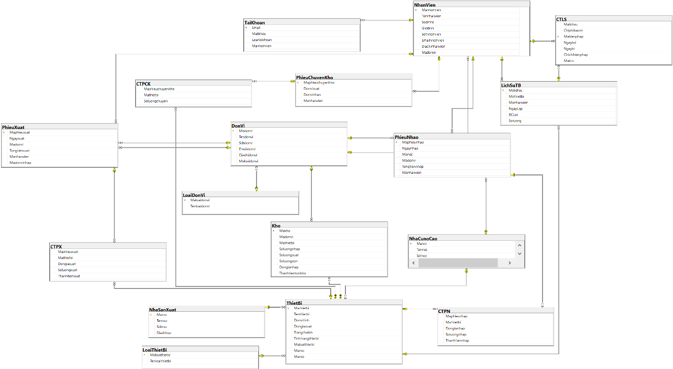

*Hình 4.3 Giao diện thiết kế cơ sở dữ liệu*

**Các bảng thuộc tính:**

|  |  |  |  |  |
| --- | --- | --- | --- | --- |
| **STT** | **Tên** | **Kiểu dữ liệu** | **Diễn giải** | **Khóa** |
| 1 | Malichsu | **nvarchar(32)** | Mã lịch sử | **Khóa ngoại** |
| 2 | Chiphibaotri | **float** | Chi phí bảo trì |  |
| 3 | Mabienphap | **nvarchar(20)** | Mã biện pháp | **Khóa chính** |
| 4 | ngaybd | **date** | Ngày bắt đầu |  |
| 5 | Ngaykt | **Date** | Ngày kết thúc |  |
| 6 | Ghichubienphap | **nvarchar(1000)** | Ghi chú biện pháp |  |
| 7 | Maktv | **nvarchar(20)** | Mã kỹ thuật viên | **Khóa ngoại** |

*Bảng 4.1 Mô tả thuộc tính table CTLS*

|  |  |  |  |  |
| --- | --- | --- | --- | --- |
| **STT** | **Tên** | **Kiểu dữ liệu** | **Diễn giải** | **Khóa** |
| 1 | Maphieuchuyenkho | **nvarchar(20)** | Mã phiếu chuyển kho | **Khóa chính** |
| 2 | Mathietbi | **nvarchar(20)** | Mã thiết bị | **Khóa ngoại** |
| 3 | Soluongchuyen | **Int** | Số lượng chuyển |  |

*Bảng 4.2 Mô tả thuộc tính table CTPCK*

|  |  |  |  |  |
| --- | --- | --- | --- | --- |
| **STT** | **Tên** | **Kiểu dữ liệu** | **Diễn giải** | **Khóa** |
| 1 | Maphieunhap | **nvarchar(20)** | Mã phiếu nhập | **Khóa chính** |
| 2 | Mathietbi | **nvarchar(20)** | Mã thiết bị | **Khóa ngoại** |
| 3 | Dongianhap | **float** | Đơn giá nhập |  |
| 4 | Soluongnhap | **int** | Số lượng nhập |  |
| 5 | Thanhtiennhap | **float** | Thành tiền nhập |  |

*Bảng 4.3 Mô tả thuộc tính table CTPN*

|  |  |  |  |  |
| --- | --- | --- | --- | --- |
| **STT** | **Tên** | **Kiểu dữ liệu** | **Diễn giải** | **Khóa** |
| 1 | Maphieuxuat | **nvarchar(20)** | Mã phiếu xuất | **Khóa chính** |
| 2 | Mathietbi | **nvarchar(20)** | Mã thiết bị | **Khóa ngoại** |
| 3 | Dongiaxuat | **float** | Đơn giá xuất |  |
| 4 | Soluongxuat | **int** | Số lượng xuất |  |
| 5 | Thanhtienxuat | **float** | Thành tiền xuất |  |

*Bảng 4.4 Mô tả thuộc tính table CTPX*

|  |  |  |  |  |
| --- | --- | --- | --- | --- |
| **STT** | **Tên** | **Kiểu dữ liệu** | **Diễn giải** | **Khóa** |
| 1 | Madonvi | **nvarchar(20)** | Mã đơn vị | **Khóa chính** |
| 2 | Tendonvi | **nvarchar(100)** | Tên đơn vị |  |
| 3 | Sdtdonvi | **nvarchar(15)** | Số điện thoại đơn vị |  |
| 4 | Emaildonvi | **nvarchar(50)** | Email đơn vị |  |
| 5 | Diachidonvi | **nvarchar(20)** | Địa chỉ đơn vị |  |
| 6 | Maloaidonvi | **nvarchar(20)** | Mã loại đơn vị | **Khóa ngoại** |

*Bảng 4.5 Mô tả thuộc tính table DonVi*

|  |  |  |  |  |
| --- | --- | --- | --- | --- |
| **STT** | **Tên** | **Kiểu dữ liệu** | **Diễn giải** | **Khóa** |
| 1 | Makho | **nvarchar(20)** | Mã kho | **Khóa chính** |
| 2 | Madonvi | **nvarchar(20)** | Mã đơn vị | **Khóa ngoại** |
| 3 | Mathietbi | **nvarchar(20)** | Mã thiết bị | **Khóa ngoại** |
| 4 | Soluongnhap | **int** | Số lượng nhập |  |
| 5 | Soluongxuat | **int** | Số lượng xuất |  |
| 6 | Soluongcon | **int** | Số lượng còn |  |
| 7 | Dongianhap | **float** | Đơn giá nhập |  |
| 8 | Thanhtientonkho | **float** | Thành tiền tồn kho |  |

*Bảng 4.6 Mô tả thuộc tính table Kho*

|  |  |  |  |  |
| --- | --- | --- | --- | --- |
| **STT** | **Tên** | **Kiểu dữ liệu** | **Diễn giải** | **Khóa** |
| 1 | Malichsu | **nvarchar(20)** | Mã lịch sử | **Khóa chính** |
| 2 | Mathietbi | **nvarchar(20)** | Mã thiết bị | **Khóa ngoại** |
| 3 | Manhanvien | **nvarchar(20)** | Mã nhân viên |  |
| 4 | NgayLap | **date** | Ngày lập |  |
| 5 | BCLoi | **nvarchar(1000)** | Báo cáo lỗi |  |
| 6 | Soluong | **Int** | Số lượng |  |

*Bảng 4.7 Mô tả thuộc tính table LichSuTB*

|  |  |  |  |  |
| --- | --- | --- | --- | --- |
| **STT** | **Tên** | **Kiểu dữ liệu** | **Diễn giải** | **Khóa** |
| 1 | Maloaidonvi | **nvarchar(20)** | Mã đơn vị | **Khóa chính** |
| 2 | Tenloaidonvi | **nvarchar(100)** | Tên đơn vị |  |

*Bảng 4.8 Mô tả thuộc tính table LoaiDonVi*

|  |  |  |  |  |
| --- | --- | --- | --- | --- |
| **STT** | **Tên** | **Kiểu dữ liệu** | **Diễn giải** | **Khóa** |
| 1 | Maloaithietbi | **nvarchar(20)** | Mã loại thiết bị | **Khóa chính** |
| 2 | Tenloaithietbi | **nvarchar(50)** | Tên loại thiết bị |  |

*Bảng 4.9 Mô tả thuộc tính table LoaiThietBi*

|  |  |  |  |  |
| --- | --- | --- | --- | --- |
| **STT** | **Tên** | **Kiểu dữ liệu** | **Diễn giải** | **Khóa** |
| 1 | Mancc | **nvarchar(20)** | Mã nhà cung cấp | **Khóa chính** |
| 2 | Tenncc | **nvarchar(50)** | Tên nhà cung cấp |  |
| 3 | Sdtncc | **nvarchar(15)** | Số điện thoại nhà cung cấp |  |
| 4 | Diachincc | **nvarchar(200)** | Địa chỉ nhà cung cấp |  |

*Bảng 4.10 Mô tả thuộc tính table NhaCungCap*

|  |  |  |  |  |
| --- | --- | --- | --- | --- |
| **STT** | **Tên** | **Kiểu dữ liệu** | **Diễn giải** | **Khóa** |
| 1 | Manhanvien | **nvarchar(20)** | Mã nhân viên | **Khóa chính** |
| 2 | Tennhanvien | **nvarchar(50)** | Tên nhân viên |  |
| 3 | Socmnd | **nvarchar(20)** | Số chứng minh nhân dân |  |
| 4 | Gioitinh | **nvarchar(20)** | Giới tính |  |
| 5 | Sdtnhanvien | **nvarchar(15)** | Số điện thoại nhân viên |  |
| 6 | Emailnhanvien | **nvarchar(50)** | Email nhân viên |  |
| 7 | Diachinhanvien | **nvarchar(200)** | Địa chỉ nhân viên |  |
| 8 | Madonvi | **nvarchar(20)** | Mã đơn vị | **Khóa ngoại** |

*Bảng 4.11 Mô tả thuộc tính table NhanVien*

|  |  |  |  |  |
| --- | --- | --- | --- | --- |
| **STT** | **Tên** | **Kiểu dữ liệu** | **Diễn giải** | **Khóa** |
| 1 | Mansx | **nvarchar(20)** | Mã nhà sản xuất | **Khóa chính** |
| 2 | Tennsx | **nvarchar(50)** | Tên nhà sản xuất |  |
| 3 | Sdtnsx | **nvarchar(15)** | Số điện thoại nhà sản xuất |  |
| 4 | Diachinsx | **nvarchar(200)** | Địa chỉ nhà sản xuất |  |

*Bảng 4.12 Mô tả thuộc tính table NhaSanXuat*

|  |  |  |  |  |
| --- | --- | --- | --- | --- |
| **STT** | **Tên** | **Kiểu dữ liệu** | **Diễn giải** | **Khóa** |
| 1 | Maphieuchuyenkho | **nvarchar(20)** | Mã phiếu chuyển kho | **Khóa chính** |
| 2 | Donvixuat | **nvarchar(50)** | Đơn vị xuất |  |
| 3 | Donvinhan | **nvarchar(50)** | Đơn vị nhận |  |
| 4 | Manhanvien | **nvarchar(50)** | Mã nhân viên | **Khóa ngoại** |

*Bảng 4.13 Mô tả thuộc tính table PhieuChuyenKho*

|  |  |  |  |  |
| --- | --- | --- | --- | --- |
| **STT** | **Tên** | **Kiểu dữ liệu** | **Diễn giải** | **Khóa** |
| 1 | Maphieunhap | **nvarchar(20)** | Mã phiếu nhập | **Khóa chính** |
| 2 | Ngaynhap | **date** | Ngày nhập |  |
| 3 | Mancc | **nvarchar(20)** | Mã nhà cung cấp | **Khóa ngoại** |
| 4 | Madonvi | **nvarchar(20)** | Mã đơn vị | **Khóa ngoại** |
| 5 | Tongtiennhap | **float** | Tổng tiền nhập |  |
| 6 | Manhanvien | **nvarchar(20)** | Mã nhân viên | **Khóa ngoại** |

*Bảng 4.14 Mô tả thuộc tính table PhieuNhap*

|  |  |  |  |  |
| --- | --- | --- | --- | --- |
| **STT** | **Tên** | **Kiểu dữ liệu** | **Diễn giải** | **Khóa** |
| 1 | Maphieuxuat | **nvarchar(20)** | Mã phiếu xuất | **Khóa chính** |
| 2 | Ngayxuat | **date** | Ngày xuất |  |
| 3 | Madonvi | **nvarchar(20)** | Mã đơn vị | **Khóa ngoại** |
| 4 | Tongtienxuat | **float** | Tổng tiền xuất |  |
| 5 | Manhanvien | **nvarchar(20)** | Mã nhân viên | **Khóa ngoại** |
| 6 | Madonvinhap | **nvarchar(20)** | Mã đơn vị nhập | **Khóa ngoại** |

*Bảng 4.15 Mô tả thuộc tính table PhieuXuat*

|  |  |  |  |  |
| --- | --- | --- | --- | --- |
| **STT** | **Tên** | **Kiểu dữ liệu** | **Diễn giải** | **Khóa** |
| 1 | Email | **nvarchar(50)** | Email | **Khóa chính** |
| 2 | Matkhau | **nvarchar(50)** | Mật khẩu |  |
| 3 | Loaitaikhoan | **nvarchar(50)** | Loại tài khoản |  |
| 4 | Manhanvien | **nvarchar(20)** | Mã nhân viên | **Khóa ngoại** |

*Bảng 4.16 Mô tả thuộc tính table TaiKhoan*

|  |  |  |  |  |
| --- | --- | --- | --- | --- |
| **STT** | **Tên** | **Kiểu dữ liệu** | **Diễn giải** | **Khóa** |
| 1 | Mathietbi | **nvarchar(20)** | Mã thiết bị | **Khóa chính** |
| 2 | Tenthietbi | **nvarchar(100)** | Tên thiết bị |  |
| 3 | Donvitinh | **nvarchar(50)** | Đon vị tính |  |
| 4 | Dongiaxuat | **float** | Đơn giá xuất |  |
| 5 | Trangthaibh | **nvarchar(50)** | Trạng thái bảo hành |  |
| 6 | Tinhtrangthietbi | **nvarchar(100)** | Tình trạng thiết bị |  |
| 7 | Maloaithietbi | **nvarchar(20)** | Mã loại thiết bị | **Khóa ngoại** |
| 8 | Mansx | **nvarchar(20)** | Mã nhà sản xuất | **Khóa ngoại** |
| 9 | Mancc | **nvarchar(20)** | Mà nhà cung cấp | **Khóa ngoại** |

*Bảng 4.17 Mô tả thuộc tính table ThietBi*

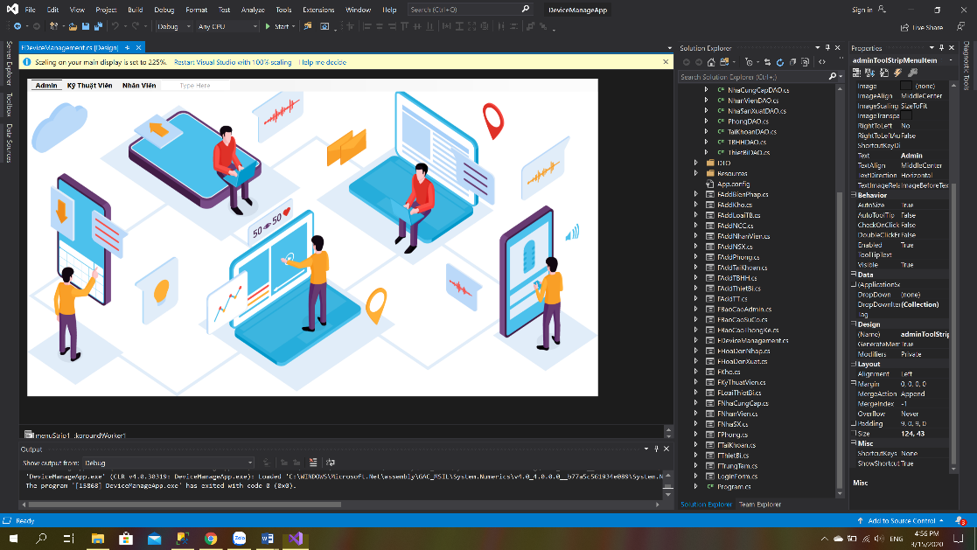 - Thiết kế tất cả Windows Form dựa trên cơ sở dữ liệu đã tạo trong môi trường lập trình Microsoft Visual Studio 2019.

*Hình 4.3.1 Giao diện thiết kế Windows Form*

- Xử lý các sự kiện thao tác giữa các Windows Form.

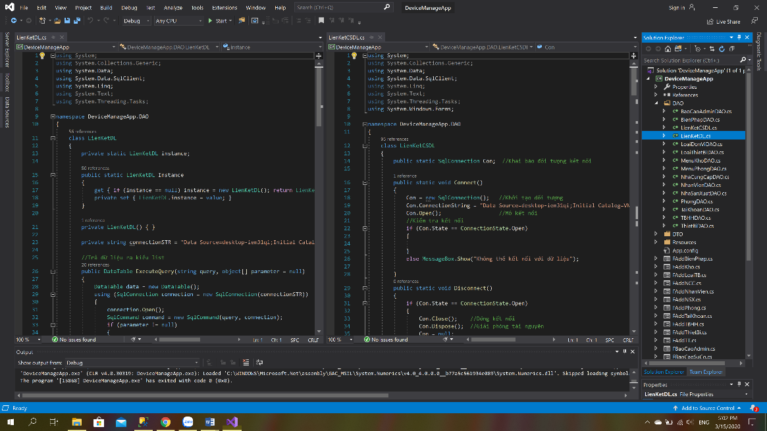- Liên kết dữ liệu từ cơ sở dữ liệu đã tạo vào Windows Form đã tạo.

*Hình 4.3.2 Liên kết cơ sở dữ liệu*

***Kết quả:***

Ứng dụng xây dựng hoàn toàn dựa vào Microsoft Visual Studio 2019 và được liên kết dữ liệu với Microsoft SQL Server 2019 cho nên không tránh khỏi có những mặt hạn chế mắc phải cũng như do khuyết điểm về làm giao diện.

*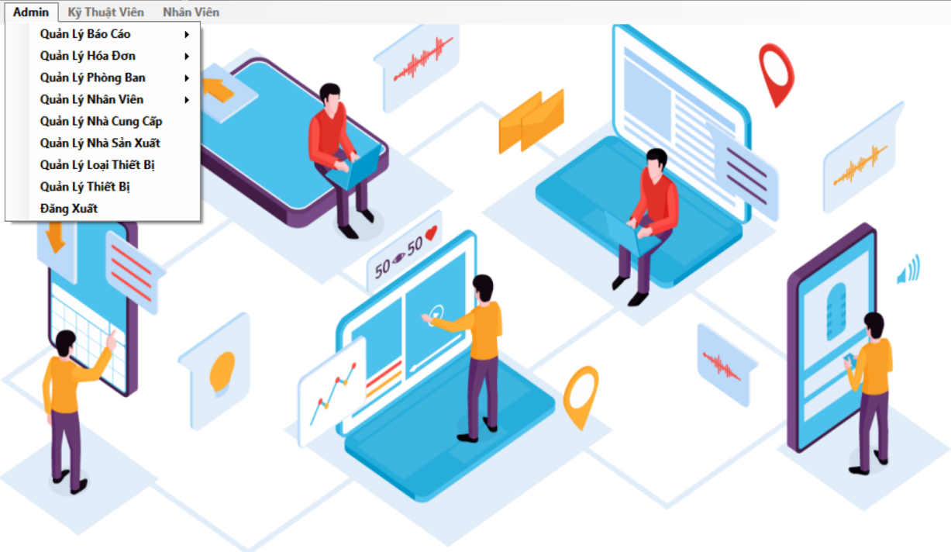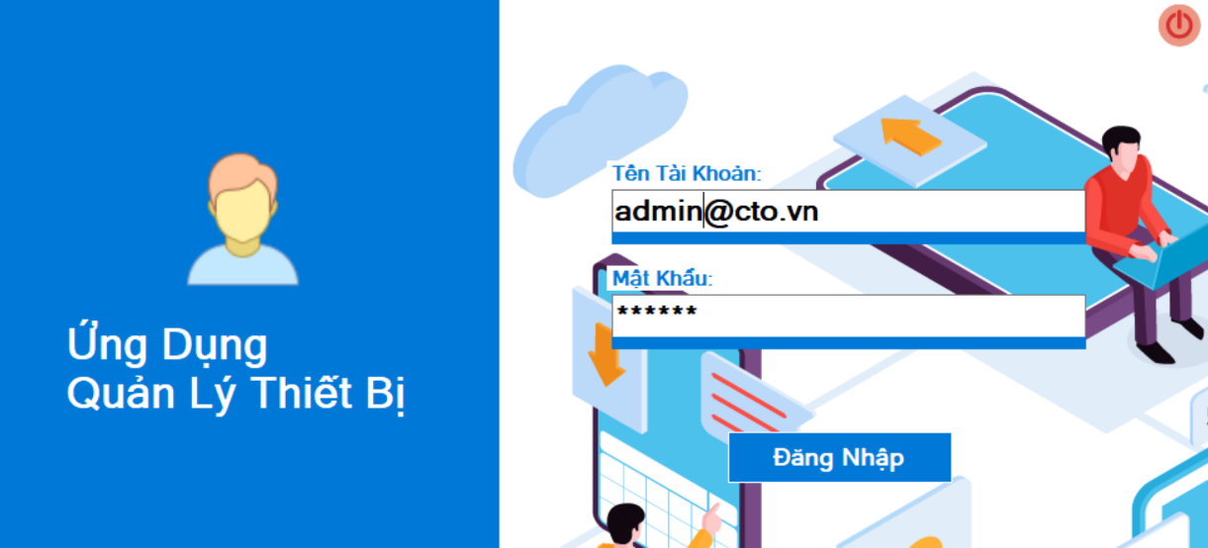Hình 4.3.3 Giao diện đăng nhập bằng tài khoản Admin*

*Hình 4.3.4 Giao diện các quyền khi đăng nhập bằng tài khoản Admin*

*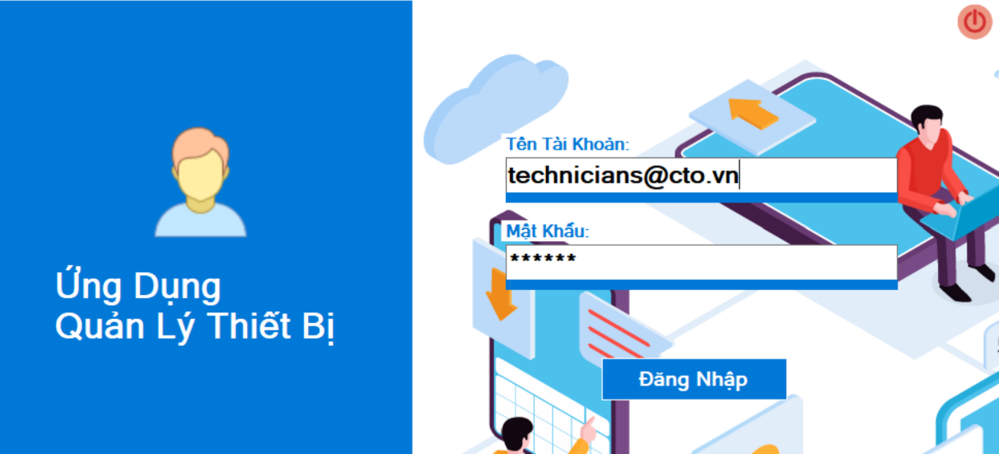Hình 4.3.5 Giao diện đăng nhập bằng tài khoản Kỹ Thuật Viên*

*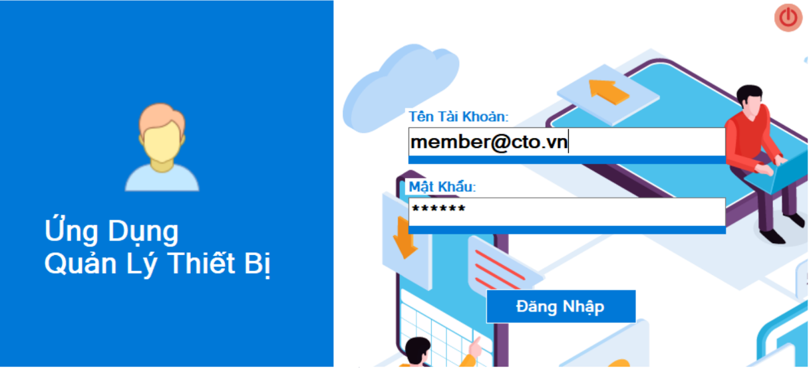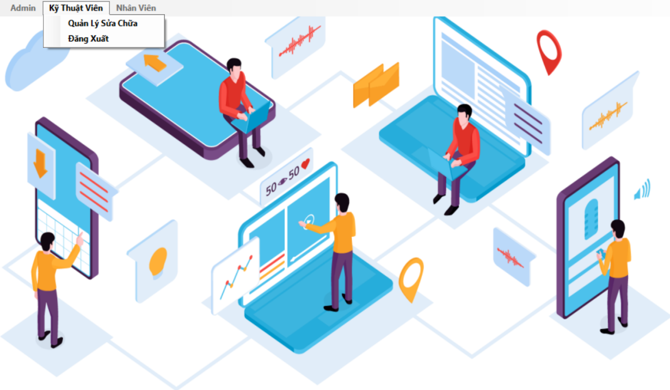Hình 4.3.6 Giao diện các quyền khi đăng nhập bằng tài khoản Kỹ Thuật Viên*

*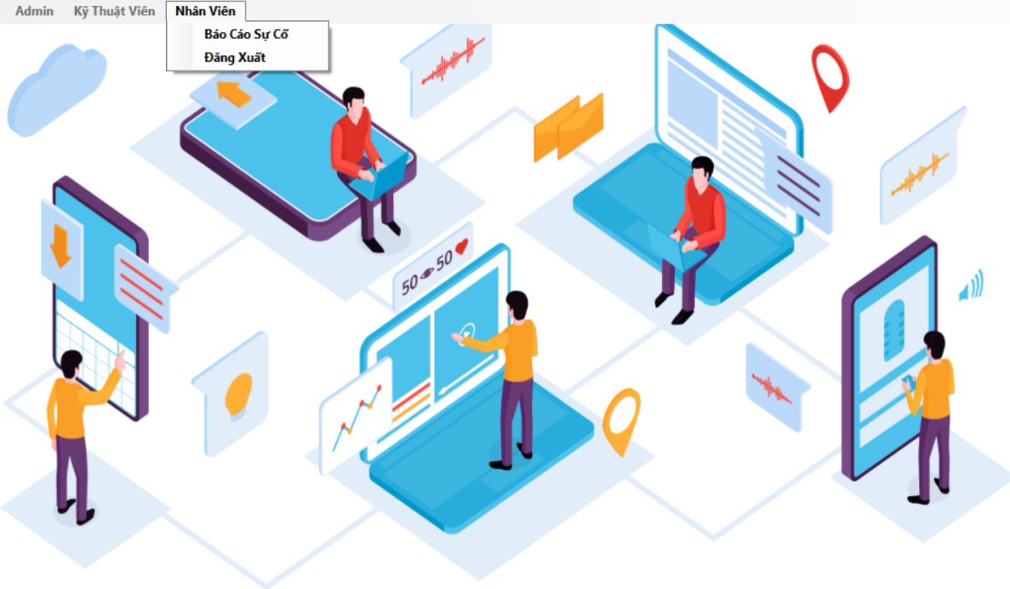Hình 4.3.7 Giao diện đăng nhập bằng tài khoản Nhân Viên*

*Hình 4.3.8 Giao diện các quyền khi đăng nhập bằng tài khoản thành viên*

*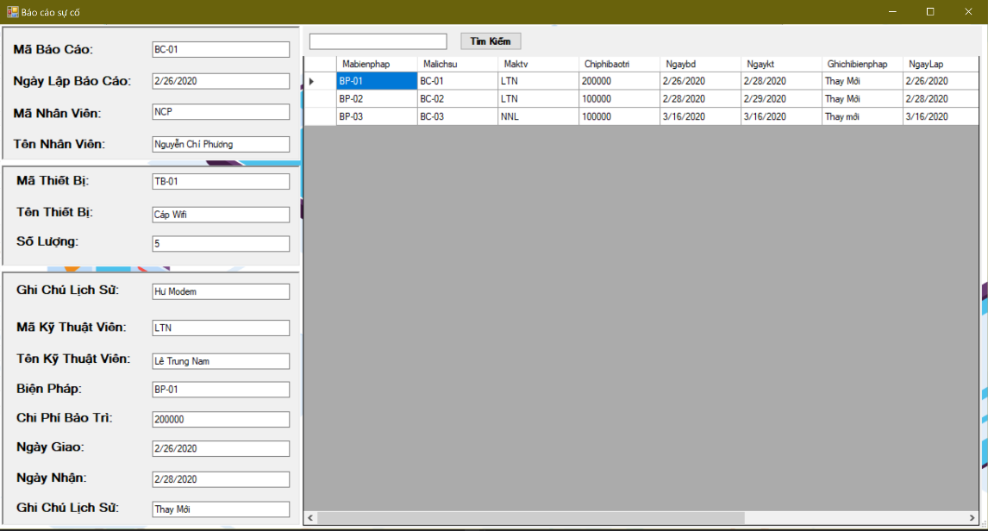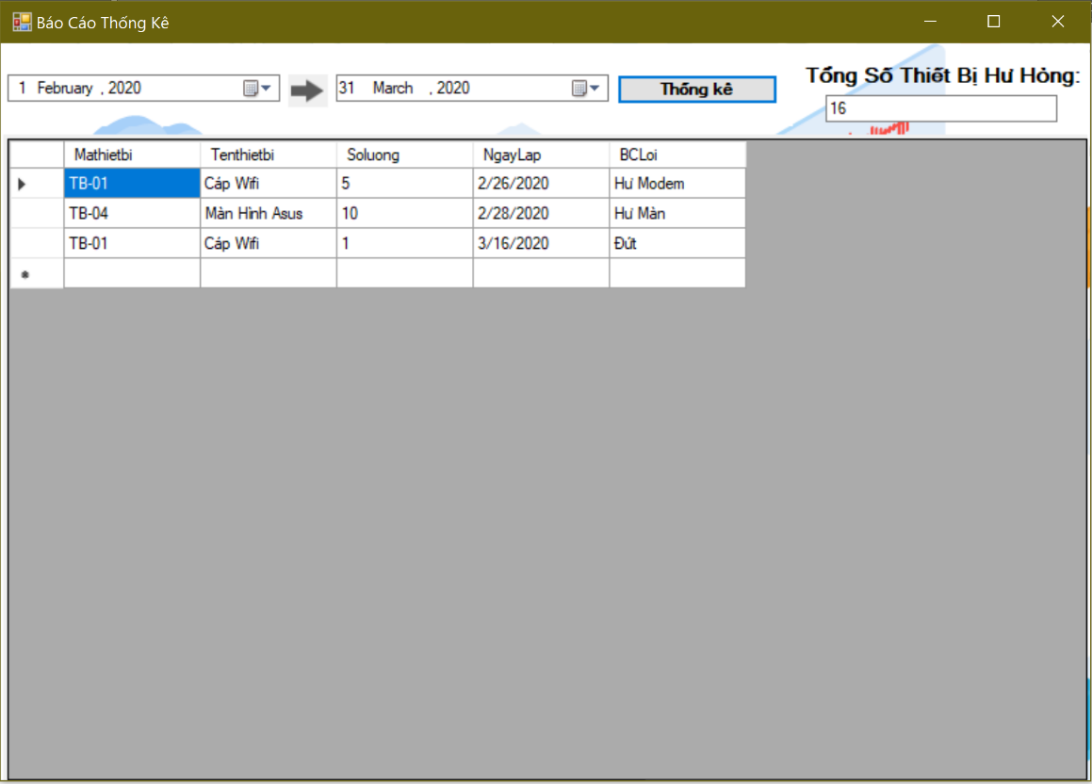Hình 4.3.9 Giao diện báo cáo sự cố*

*Hình 4.3.10 Giao diện báo cáo thống kê thiết bị hư hỏng*

# **KẾT LUẬN**

Qua việc xây dựng *“ứng dụng quản lý thiết bị”* bằng cách sử dụng ngôn ngữ lập trình C# trên môi trường lập trình Microsoft Visual Studio 2019 và hệ quản trị cơ sở dữ liệu Microsoft SQL Server 2019. Tôi nhận thấy được tầm quan trọng của việc áp dụng các phần mềm quản lý vào các hoạt động quản lý thủ công hàng ngày xung quanh ta.

## **Ưu điểm:**

* Hạn chế sai sót thông tin trong các khâu quản lý.
* Quản lý hiệu quả các nguồn lực.
* Phù hợp với mọi doanh nghiệp.
* Xử lý khối lượng dữ liệu lớn nhanh chóng
* Nâng cao hiệu quả kinh doanh.

## **Nhược điểm:**

* Nếu không lựa chọn ở những nơi uy tín sẽ dễ bị ăn cắp dữ liệu.
* Phần mềm quản lý khá bền nhưng khi có trục trặc cần phải có chuyên viên để sửa chữa, các chuyên viên không có chuyên môn sẽ không thể sửa chữa
* Cần có thời gian để nhân viên hay người dùng có thể làm quen và sử dụng phần mềm thay thế việc quản lý thủ công.

## **Bài học và trải nghiệm của bản thân:**

* Được nghiên cứu và làm việc tại môi trường chuyên nghiệp của Trung tâm Công nghệ thông tin VNPT Cần Thơ.
* Được trao dồi và rèn luyện tại môi trường học tập và làm việc mới.
* Được tiếp thu, tích lũy nhiều kiến thức mới và rất bổ ích cho bản thân liên quan đến quản lý.
* Được quan sát cách làm việc, văn hóa ứng xử tại nơi làm việc.
* Được học tập, nâng cao trình độ chuyên ngành của bản thân.
* Được gặp gỡ với những lập trình viên tốt nhất góp phần thúc đẩy sự cố gắng của bản thân.
* Chưa lập kế hoạch và sắp xếp thời gian biểu hợp lí cho công việc.

## **Kết luận:**

Trong thời gian 2 tháng thực tập tại môi trường mới bản thân em đã học được rất nhiều kiến thức mới, được quan sát cách làm việc hàng ngày tại môi trường làm việc chuyên nghiệp và nghiêm túc giúp bản thân tôi hiểu được bản thân em phải làm gì trong công việc sau này. Được có cơ hội thực tập tại Trung tâm Công nghệ thông tin VNPT Cần Thơ đã giúp em thấy được những thiếu sót trong tác phong làm việc, quản lí thời gian của bản thân và cần phải cải thiện bản thân, học hỏi nhiều hơn nữa.

# **Tài liệu tham khảo:**

[1] <https://vi.wikipedia.org/wiki/Microsoft_Visual_Studio>

[2] <https://vi.wikipedia.org/wiki/Microsoft_SQL_Server>